Nutzungsanleitung der neuen EJiR-CI 2020

Das Logo
Haupt-Logo
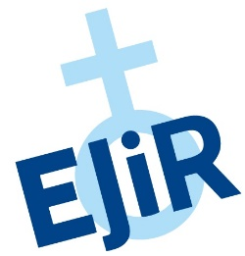

Dies ist das neue Logo der EJiR. Es wird verwendet auf allen digitalen und analogen Kanälen der Evangelischen Jugend im Rheinland, auf Briefen (Bspl. siehe unten), in Emails, Email-Signaturen und sämtlichen eigenen Werbemitteln. Von diesem Logo auf eine der anderen Varianten auszuweichen geschieht ausschließlich aus den bei den Varianten nachfolgend genannten Gründen.
Wir haben uns hier bewusst gegen die Wortmarke entschieden, denn in jedem internen Anwendungsgebiet kommt die ausgeschriebene Form „Evangelische Jugend im Rheinland“ gut sichtbar und verknüpfbar im Text, Plattform, Profil, etc. bereits vor.

Logo mit Wortmarke für EXTERNE Partner

Dies ist das EJiR-Logo mit der Wortmarke „Evangelische Jugend im Rheinland“. Es existiert einmal in den Originalfarben und einmal einfarbig.
Diese Variante/n werden ausschließlich herausgegeben an externe Partner, die das Logo z.B. auf ihre Flyer oder Werbemittel drucken möchten und bei denen aufgrund der externen Natur sonst nicht deutlich wird, wofür die Abkürzung EJiR steht. Für eine Verwendung im Web und auf Sozialen Medien gilt dies NICHT, denn dort kann und soll die Wortmarke im Text und in Form einer Verlinkung auf unsere Kanäle erfolgen.
Die Priorität ist hier immer die farbige Variante. Die einfarbige Variante wird nur herausgegeben, wenn dies explizit angefragt und aus drucktechnischen Gründen nicht anders umsetzbar ist.

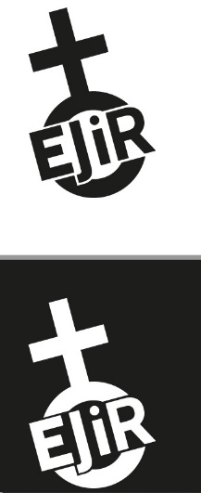
Logo in Farb-und Hintergrundvariation
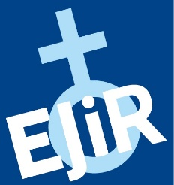

Diese Varianten werden immer nachrangig und ausschließlich dann auf eigenen Werbemitteln verwendet, wenn der bereits bestehende Hintergrund dies erfordert oder nur ein einfarbiger Druck in weiß oder schwarz möglich ist (Beispiel Trinkflaschen Jugendcamp).

Die Farben
Blau: RGB 0/67/136
Cyan: RGB 175/222/249
Weiß: RGB 255/255/255
Schwarz: RGB 29/29/27

Die Schrift

Als Schrift wurde die „Cabin“ beschlossen.
Sie ist clean, in allen Größen gut lesbar, läuft nicht zu breit und lässt sich durch sämtliche Kanäle, das Logo selbst und alle Formate gut durchdeklinieren. Außerdem ist sie seriflos und dadurch auch für Menschen mit Lese-Rechtschreib-Schwäche gut les- und erkennbar.
Für einen Brief empfehlen wir die fortlaufende Schriftgröße 12, für Überschriften die Größe 14 zu nutzen.
Sie ist eine kostenlose Google Font und somit einfach für alle Beteiligten herunterzuladen und anzuwenden. Hier geht es zum Download der Schrift:
https://fonts.google.com/specimen/Cabin

Die Email-Signatur-Vorlage

Vorname Nachname
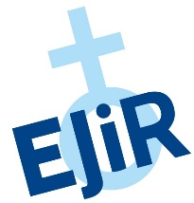
Position in der EJiR (z.B. Vorsitzende )

Evangelische Jugend im Rheinland
Haus der Landeskirche
Hans-Böckler-Str. 7
40476 Düsseldorf
Tel: 0211 4562 – 474
Fax: 0211 4562 – 484

Homepage: http://www.ejir.de
Facebook: https://www.facebook.com/EJiRheinland
Instagram: https://www.instagram.com/ejirheinland/

